RIWAYAT DIDUP
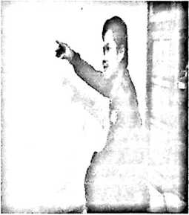
Inilah Roni, nama panggilan penulis yang lahir pada
tanggal 08 November 1990 di Rea Kecamatan
Simbuang, anak ke-5 dari 6 bersaudara dari pasangan
Titus Tole (ayah) dan Ludia Lellua (ibu).
Penulis telah menempuh pendidikan:
Tamat SD 2004 di SD 2 Paken Kabupaten Mamasa, tamat di SMP Negeri 1
Simbuang tahun 2007, tahun 2010 tamat di SMA Tut Wurihandayani Makassar,
dan melanjutkan pendidikan di STAKN Toraja tahun 2010 dengan mengambil
Jurusan Pendidikan Agama Kristen (PAK), hingga ahimya telah menyusun skripsi
tahun2014.

